TISKOVÉ KOMUNIKÉ

13/02/2024

OTEVŘENÍ OBJEDNÁVEK NA MODEL RENAULT RAFALE E-TECH FULL HYBRID V ČESKÉ REPUBLICE
- Renault zintenzivňuje svou ofenzívu vozidel s elektrifikovaným pohonem. Otevírá objednávky na vůz Renault Rafale v E-Tech full hybridní motorizaci, vlajkovou loď značky, nové SUV kupé.

- Model Renault Rafale E-Tech full hybrid bude dostupný ve dvou výbavových stupních: techno a esprit Alpine s efektivní hybridní pohonnou jednotkou o výkonu 200 k (spotřeba 4,7 l/100 km, emise 105 g CO2/km).

- První vozidla v dealerské síti budou zákazníkům k dispozici před létem roku 2024. Nabídka modelu Renault Rafale E-Tech full hybrid bude startovat na 999 000 Kč s DPH za výbavový stupeň techno a 1 099 000 Kč s DPH za výbavový stupeň esprit Alpine.

- Do konce roku 2024 Renault představí také výkonnou motorizaci E-Tech 4x4 300 k.
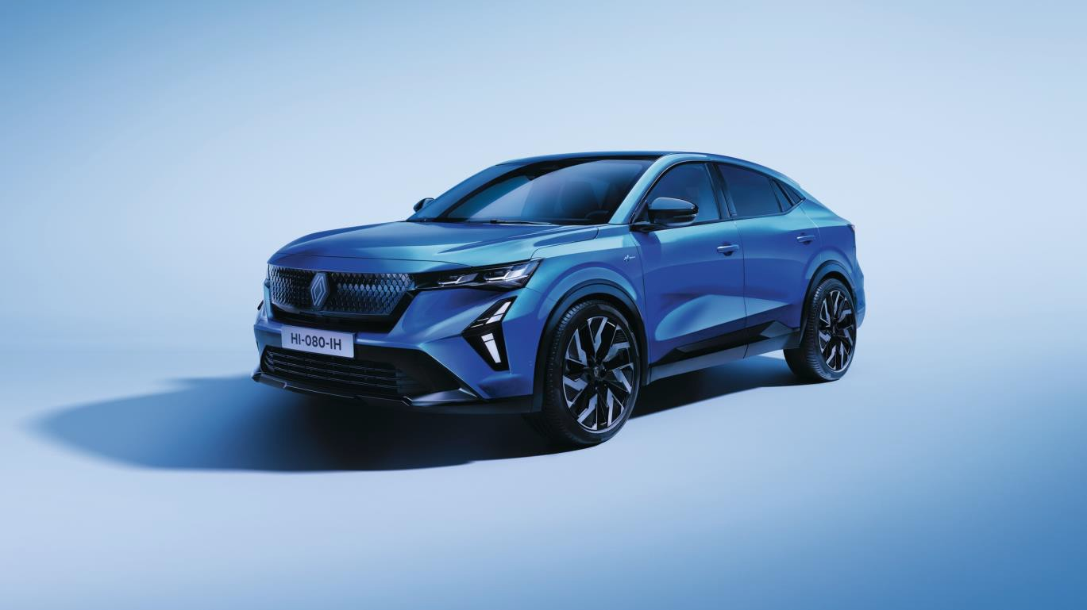

Model Rafale, jeden z pilířů strategie Renaulution, byl odhalen v červnu roku 2023 na Paris Air Show v Le Bourget ve Francii. Model symbolizující posun značky směrem vzhůru do vyšších segmentů a podtrhující schopnost značky oslovit všechny typy zákazníků. Se svým revolučním designem SUV kupé přináší Renault Rafale nebývalé potěšení z jízdy, a to díky vysoce účinnému hybridnímu pohonu a podvozkové platformě, do které inženýři vložili to nejlepší ze svého nadšení a zkušeností.

Odvážné, dynamické SUV kupé

Renault Rafale E-Tech full hybrid je dlouhý 4,71 m, široký 1,86 m, vysoký 1,61 m a vychází z platformy CMF-CD, která byla navržena tak, aby odpovídala všem typům elektrifikace. Díky dynamickému designu a silné osobnosti nabízí Renault Rafale bezkonkurenční potěšení z jízdy. Je to potěšení, které sdílejí všichni cestující, kteří využívají velkorysý prostor na palubě a inovativní prvky interiéru. Prostor pro cestující ve druhé řadě sedadel je velmi komfortní, s prostorem na kolen 302
mm. Prostor pro hlavu na zadních sedadlech 880 mm je zachován i přes karoserii připomínající kupé. Ani zavazadlový prostor není postihnut tvarem karoserie, jeho objem činí 627 litrů. Obzvláště inovativním prvkem je panoramatické střešní okno solarbay® s elektronicky nastavitelnou průhledností, navržené technologií PDLC (Polymer Dispersed Liquid Crystal). Úroveň průhlednosti lze snadno nastavit hlasem prostřednictvím Google Assistant nebo ovládacím tlačítkem.

Díky výkonné a úsporné hybridní motorizaci s výkonem 200 koní a multimódové automatické převodovce je Renault Rafale E-Tech full hybrid na vrcholu svého segmentu, pokud jde o dojezd (až 1 100 km), spotřebu a emise CO2 (4,7 l/100 km a 105 g CO2/km).

Přesnosti podvozkové platformy přináší bezkonkurenční emoce z jízdy. Tyto emoce jsou umocněny systémem řízení všech kol 4CONTROL advanced společnosti Renault. Tento systém řízení zadních kol, který je standardně k dispozici ve výbavovém stupni esprit Alpine, výrazně zlepšuje ovladatelnost při proplétání se městem nebo při průjezdu zatáčkou ve vyšších rychlostech.

Multimediální systém openR link odstraňuje bariéry mezi digitálním světem vně a uvnitř kabiny. Multimediální systém obsahuje integrovaný systém Google Android Automotive a lze jej používat jako chytrý telefon. OpenR link poskytuje také integrované služby Google Automotive, díky nimž máte na dosah ruky navigaci Google Maps, integrovaného hlasového asistenta Google Assistant a více než 50 aplikací (v závislosti na zemi), které jsou dostupné na Google Play.

Do konce roku se u modelu Renault Rafele představí nová výkonnější motorizace E-Tech 4x4 s výkonem 300 koní pro ještě větší potěšení z jízdy. Tato verze bude vybavena přídavným elektromotorem na zadní nápravě a bude rovněž využívat specifické nastavení podvozku.

Kontakt : Jitka Skaličková, PR manager Renault, tel. : 602-275-168, jitka.skalickova@renault.cz, media.renault.cz

ZNAČKA RENAULT
Renault je dlouholetou značkou mobility a průkopníkem elektromobilů v Evropě. Vždy vyvíjel inovativní vozidla. Strategickým plánem "Renaulution" značka nastiňuje ambiciózní transformaci, která bude generovat hodnotu. Renault směřuje k ještě konkurenceschopnější, vyváženější a elektrifikovanější nabídce. Hodlá ztělesňovat modernost a inovace v oblasti technologií, energie a služeb mobility v automobilovém průmyslu i mimo něj.

